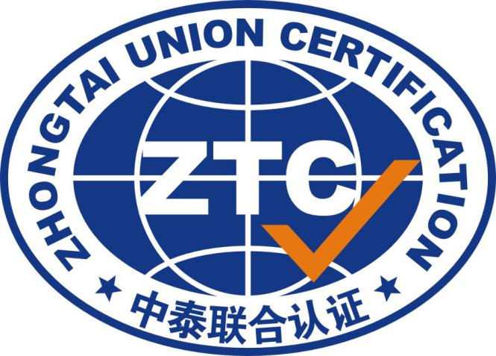

**中泰联合认证有限公司**

**产品认证申请书**

申请方名称（盖章）

**产品认证申请书**

|  |  |  |  |  |
| --- | --- | --- | --- | --- |
| Applicant / *申请方名称: | |  | | |
| Address / *申请方地址: | |  | | |
| Contact Person / *联系人: | |  | E-MAIL： |  |
| Tel / 电话 : | |  | Fax / 传真 : |  |
| Manufacturer/制造商名称: | |  | | |
| Manufacturer’s Address / 制造商地址: | |  | | |
| Contact Person / 联系人: | |  | E-MAIL： |  |
| Tel / 电话 : | |  | Fax / 传真 : |  |
| Producer/*生产商名称 | |  | | |
| Producer’s Address / *生产商地址: | |  | | |
| Product /*产品名称 | |  | | |
| *认证单元数量 | |  | | |
| Model and specification / 型号规格 | |  | | |
| Technical data /技术参数 | |  | | |
| *申请方总人数 | |  | | |
| *与申请单元相关的人数 | |  | | |
| *认证类别 | | □人类工效学 □家具中有害物质限量 □健康产品  □环保产品 □质量安全产品 □其他 | | |
| *产品标准 | |  | | |
| A | 申请提供的材料：   1. 申报产品描述：图片+简要认证性能说明； 2. 申请方的关键生产设备清单； 3. 申请方的主要测量设备清单； 4. 产品品牌使用说明； 5. 保证未来生产的产品同送检/抽检样品一致，签署符合性声明； 6. 关键原料、辅料清单，清单中应说明其名称、型号、规格、供方； 7. 认证单元产品的检验报告； | | | |
| B | 中泰联合认证有限公司：  本单位已获取你公司的公开文件，充分了解国家关于认证认可的法律法规及你公司的认证要求，自愿向你公司提出认证申请并承诺始终遵守有关认证、认证标志使用、认证信息变更通报等要求。本申请书的内容及所附材料属实，本公司在接受审核时向审核组提供必要的工作条件和真实有效的运作信息。  法定代表人/被授权人(签字):  年 月 日    （公章） | | | |
| Remarks : /备注： | | | | |